B2.4 Flächeninhalt der Kathetenquadrate
Unten siehst du ein Dreieck.
Es ist ein Dreieck mit einem rechten Winkel.
Aufgaben
1) Markiere den rechten Winkel mit dem dir bekannten Zeichen.
2) Zeichne auf der roten Seite des Dreieckes ein rotes Quadrat, dessen Grundseite die rote Seite des Dreiecks ist. Benutze Lineal, Geodreieck und einen roten Buntstift.
3) Zeichne auf der blauen Seite des Dreieckes ein blaues Quadrat, dessen Grundseite die blaue Seite des Dreiecks ist. Benutze Lineal, Geodreieck und einen blauen Buntstift.
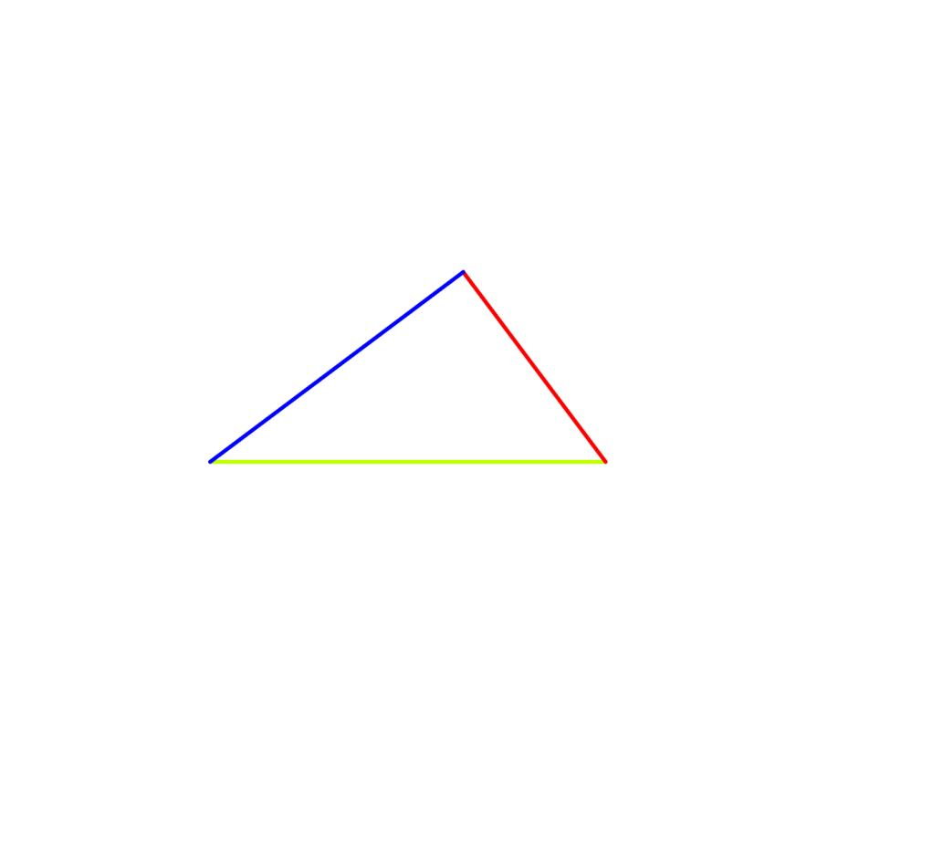

4) Die rote Seite ist 3cm lang.
Wie groß ist die Fläche des roten Quadrates?
Tipp: Zeichne dir erst ein Raster. Erinnere dich an die Quadrataufgaben. Schreibe dann deine Rechnung auf.

Meine Rechnung: ______________________________________________
Meine Antwort: Die Fläche des roten Quadrates ist _____________________cm² groß.

5) Die blaue Seite ist 4 cm lang.
Wie groß ist die Fläche des blauen Quadrates? ____________________________________
Tipp: Zeichne dir erst ein Raster. Erinnere dich an die Quadrataufgaben.

Meine Rechnung: ___________________________________________________________
Meine Antwort: _____________________________________________________________

Selbstkontrolle
Flächeninhalt der Kathetenquadrate
Unten siehst du ein Dreieck.
Es ist ein Dreieck mit einem rechten Winkel.
Aufgaben
1) Markiere den rechten Winkel mit dem dir bekannten Zeichen.
2) Zeichne auf der roten Seite des Dreieckes ein rotes Quadrat, dessen Grundseite die rote Seite des Dreiecks ist. Benutze Lineal, Geodreieck und einen roten Buntstift.
3) Zeichne auf der blauen Seite des Dreieckes ein blaues Quadrat, dessen Grundseite die blaue Seite des Dreiecks ist. Benutze Lineal, Geodreieck und einen blauen Buntstift.

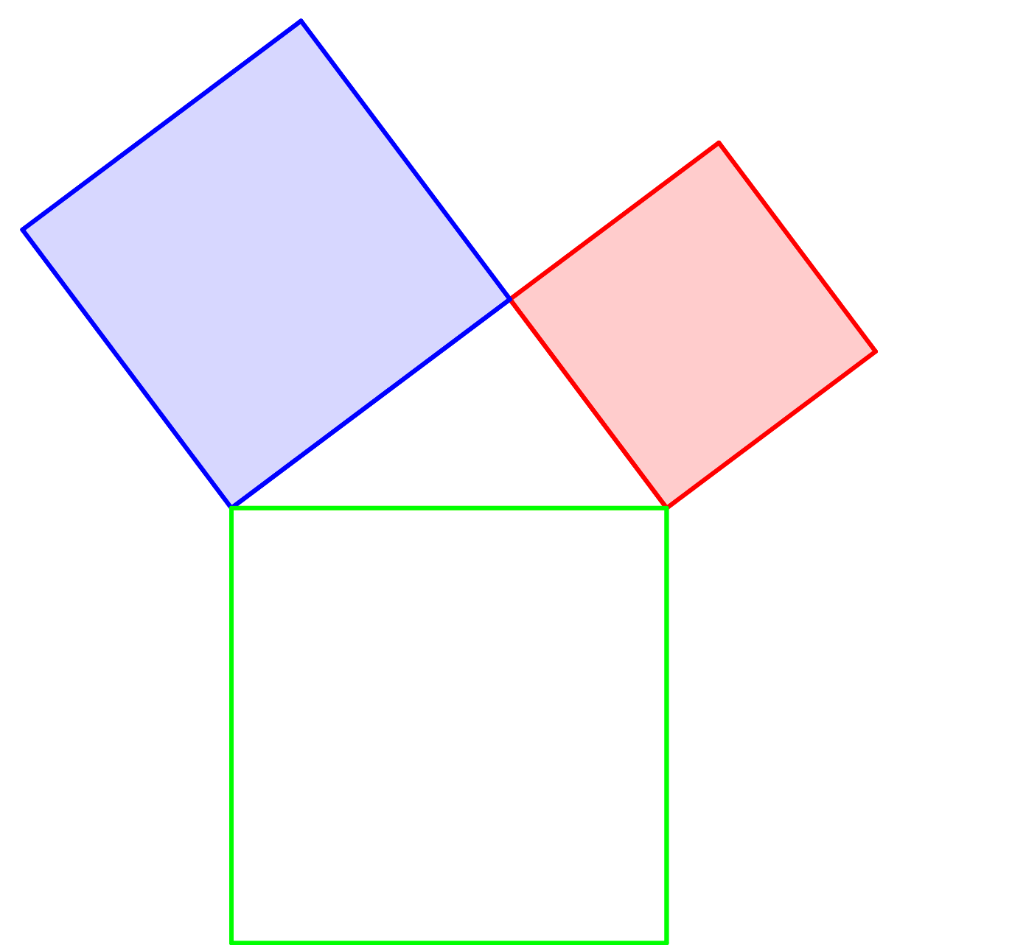

3) Die rote Seite ist 3 cm lang.
Wie groß ist die Fläche des roten Quadrates?
Die Fläche des roten Quadrates ist 9 cm² groß.
Tipp: Zeichne dir erst ein Raster. Erinnere dich an die Quadrataufgaben. Schreibe dann deine Rechnung auf.
Meine Rechnung: 3 cm ∙ 3 cm= 9 cm²

4) Die blaue Seite ist 4 cm lang.
Wie groß ist die Fläche des blauen Quadrates?
Die Fläche des blauen Quadrates ist 16 cm² groß.
Tipp: Zeichne erst einen Raster. Denke an die Quadrataufgaben.
Meine Rechnung: 4 cm ∙ 4 cm = 16 cm²

Lehrerinformation
Zielgruppe: Schülerinnen und Schüler in den zieldifferenten Bildungsgängen.
Kompetenzerwartung und Bezug zum Kernlehrplan:
Diese Aufgabe trägt zur Förderung der folgenden Kompetenzen bei, die laut Kernlehrplan für die Hauptschule in NRW am Ende der jeweils angegebenen Jahrgangsstufe erreicht sein sollen, wobei die prozessbezogenen Kompetenzen generell ab Beginn der Jahrgangsstufe 5 gefördert werden.

Prozessbezogene Kompetenzen:
Werkzeuge nutzen: Die Schülerinnen und Schüler nutzen verschiedene (nicht-digitale) Werkzeuge für mathematisches Arbeiten.
Inhaltsbezogene Kompetenzen:
Bis Ende Jahrgangsstufe 6:
Geometrie – ebene und räumliche Strukturen nach Maß und Form erfassen können: Die Schülerinnen und Schüler bestimmen Flächeninhalte von Rechtecken.
Zur Information: Einordnung in den Kernlehrplan für das Gymnasium in NRW
Kompetenzerwartungen am Ende der Jahrgangsstufe 6:
Inhaltsbezogene Kompetenzen:
Arithmetik/Algebra – mit Zahlen und Symbolen umgehen: Die Schülerinnen und Schüler führen Grundrechenarten (Kopfrechnen und schriftliche Rechenverfahren) mit natürlichen Zahlen […] aus.
Geometrie – ebene und räumliche Strukturen nach Maß und Form erfassen: Die Schülerinnen und Schüler zeichnen grundlegende ebene Figuren […] und schätzen und bestimmen […] Flächeninhalt von Rechtecken […].

Prozessbezogene Kompetenzen:
Werkzeuge – Medien und Werkzeuge verwenden: Die Schülerinnen und Schüler nutzen Lineal und Geodreieck […] zum Messen und genauen Zeichnen.

Didaktischer Kommentar:
Die Schülerinnen und Schüler sollen die Fläche der Kathetenquadrate berechnen, indem sie zunächst ein Raster zeichnen und davon aufgehend die zugehörige Rechenaufgabe formulieren und lösen.
Die geometrische Grundvorstellungen: Flächeninhalt, Ausdehnungsvorstellung werden angesprochen und ausgebildet.
Die Aufgabenstellung birgt voraussichtlich einige Schwierigkeiten für die Schülerinnen und Schüler:
- Sie müssen die Quadrate in der Schräglage zeichnen. Dies erfordert, dass sie die Quadrate mit dem Geodreieck konstruieren. Sie müssen also mit der Handhabung der Werkzeuge vertraut sein und sich an die Konstruktionsmöglichkeiten erinnern.
- Die Schülerinnen und Schüler müssen ein sinnvolles Maß für das Raster wählen. Hier ist ein ganzer Zentimeter das einzig sinnvolle Maß. Es ist damit zu rechnen, dass sie dieses Maß nicht selbstständig wählen. Dies macht es notwendig, dass entweder die Lehrkraft einzelne Lernende punktuell anleitet und sie an die bereits erlernte Vorgehensweise erinnert oder an den Katheten „Zentimeter-Markierungen“ angebracht werden.
Diese Aufgabe ist eine gute Vorbereitung für die Aufgabe in C2 . Sie verfolgt das Ziel, den Stoff der Aufgabe C2 in kleinen Einheiten anzubieten und berücksichtigt damit die Konzentrationsfähigkeit und Aufnahmekapazität der Schülerinnen und Schüler.
Bei der Lösung der Aufgabe 4 wird für die Antwort ein Satzmuster vorgegeben, welches ein Beispiel für eine korrekte Antwort bietet. Bei der Lösung der Aufgabe 5 können die Schülerinnen und Schüler bei Bedarf darauf zurückgreifen.
Es ist sinnvoll, Aufgaben vom Typ B2.4 mehrmals vorzulegen, wobei das Dreieck, von dem ausgegangen wird, in unterschiedlichen Raumlagen dargestellt sein sollte. Für Schülerinnen und Schüler mit sonderpädagogischem Unterstützungsbedarf kann bereits die Veränderung der Raumlage dazu führen, dass sie sich mit einer ganz neuen Aufgabe konfrontiert sehen und verunsichert reagieren.
Bei diesem Aufgabenset wird darauf verzichtet, die Wörter „Hypotenuse“ und „Kathete“ zu verwenden, damit sich die Schülerinnen und Schüler auf die Lösung der Aufgabe konzentrieren können, ohne zusätzlich Fachwörter übersetzen zu müssen.
Das Blatt zur Selbstkontrolle sollte mehrfach ausgedruckt und laminiert werden. Die Schülerinnen und Schüler können damit selbstständig kontrollieren, ob sie die Aufgabe korrekt gelöst haben. Auf diese Weise wird die Selbstständigkeit der Schülerinnen und Schüler gefördert. Trotzdem sollte die Lehrperson stichpunktartig überprüfen, ob die Selbstkontrolle gewissenhaft erledigt wurde.
Impulse zur Binnendifferenzierung/zum zieldifferenten Lernen:
Die Schülerinnen und Schüler können an dieser Stelle einen Logbucheintrag formulieren. Eine Möglichkeit wäre es bspw., eine Einschätzung der empfundenen Schwierigkeiten zu formulieren und die genutzten Hilfen zu beschreiben.
Metakognitive Fähigkeiten werden damit gefördert.
Material:
Lineal, Geodreieck, Buntstifte, Hilfekarte aus dem Aufgabenset B2.2

Der KLP Hauptschule wird hier als Referenzdokument eingefügt weil, gemäß der Ausbildungsordnung Sonderpädagogische Förderung (AO-SF) für den Erwerb eines dem Hauptschulabschluss (nach Klasse 9) gleichwertigen Abschlusses (§ 35 Abs. 3 AO-SF) die Kompetenzerwartungen des Kernlehrplanes Hauptschule die Grundlage für die inhaltliche Gestaltung bilden. In diesem Zusammenhang ist auch insbesondere der § 32.2 zur Leistungsbewertung wichtig: (2) Die Schulkonferenz kann beschließen, dass ab Klasse 4 oder ab einer höheren Klasse die Bewertung einzelner Leistungen von Schülerinnen und Schülern zusätzlich mit Noten möglich ist. Dies setzt voraus, dass die Leistung den Anforderungen der jeweils vorhergehenden Jahrgangsstufe der Grundschule oder der Hauptschule entspricht. Dieser Maßstab ist kenntlich zu machen.
Vgl. Kernlehrplan und Richtlinien für die Hauptschule in NRW. Mathematik, MSW, 2011, S. 20.
Vgl. ebd. S. 24.
Vgl. Kernlehrplan für das Gymnasium – Sekundarstufe I (G8) . Mathematik, MSW, 2007, S. 21.
Vgl. ebd. S. 22.
Vgl. ebd. S. 20.

